# **คู่มือการดูแลรักษาระบบบริหารงานบำรุงทาง**

กรมทางหลวง มุ่งมั่นและให้ความสำคัญในด้านงานบำรุงทาง โดยสำนักบริหารบำรุงทาง เป็นหน่วยงานหลักที่มีหน้าที่ในงานดำเนินการก่อสร้างควบคุม บูรณะ และบำรุงรักษาทางในความรับผิดชอบของกรมทางหลวง   
ซึ่งมีมากกว่า 60,000 กิโลเมตร กรมทางหลวงจึงได้นำระบบบริหารงานบำรุงทางมาใช้งาน ครั้งแรกในปี พ.ศ. 2530 และได้พัฒนาโปรแกรมบริหารงานบำรุงทางในปี พ.ศ. 2552 เพื่อใช้ในการวิเคราะห์หาแผนการซ่อมบำรุงรักษาทางที่เหมาะสมต่อสภาพความเสียหายและลักษณะการใช้งานสายทาง

แต่ในปัจจุบัน ทางกรมทางหลวงได้มีการปรับปรุงและสอบเทียบ (Calibrate) สมการต่างๆ   
ในแบบจำลองของโปรแกรมบริหารงานบำรุงทาง รวมถึงวิธีการซ่อมบำรุงของกรมทางหลวงมีการพัฒนาให้มีความหลากหลายมากยิ่งขึ้นตามเทคโนโลยีด้านการทางที่พัฒนาขึ้น จึงควรนำข้อมูลที่มีอยู่มาเพิ่มเติมและพัฒนาต่อยอดระบบโปรแกรมบริหารงานบำรุงทาง (TPMS) นอกเหนือจากนั้นเนื่องจากโปรแกรมบริหารงานบำรุงทาง (TPMS) ได้ถูกพัฒนาขึ้นมาเป็นเวลานานจึงมีข้อจำกัด เช่น โปรแกรม TPMS ไม่สามารถเชื่อมโยง  
ข้อมูลเข้ากับระบบฐานข้อมูลสภาพทางของกรมทางหลวงอย่างสมบูรณ์ การใช้งานโปรแกรม TPMS ต้องติดตั้งโปรแกรมบนเครื่องคอมพิวเตอร์เท่านั้น ดังนั้นเพื่อเพิ่มประสิทธิภาพให้แก่โปรแกรมฯ จึงควรมีการปรับปรุง รูปแบบ เงื่อนไขในการวิเคราะห์ วิธีการซ่อมบำรุง รูปแบบการนำเสนอผลการวิเคราะห์ ตลอดจนปรับปรุงโปรแกรมให้สอดคล้องกับความต้องการของผู้ใช้งาน และรูปแบบรายงานให้สอดคล้องกับสภาพการทำงาน  
ในปัจจุบันของกรมทางหลวง

# **ข้อมูลพื้นฐาน และแบบจำลองต่างๆ ในโปรแกรมบริหารงานบำรุงทาง (TPMS)**

ข้อมูลแบบจำลองต่างๆ ภายในโปรแกรม TPMS ประกอบไปด้วยแบบจำลองที่ใช้ในการวิเคราะห์จัดสรรงบประมาณบำรุงทาง ได้แก่ แบบจำลองการเสื่อมสภาพของสายทาง (Deterioration Model) แบบจำลองผลกระทบจากการซ่อมบำรุง (Road Work Effect Model) แบบจำลองผลกระทบต่อผู้ใช้ทาง (Road User Effect Model) แบบจำลองทางด้านสังคมและสิ่งแวดล้อม (Social & Environmental Model) และการวิเคราะห์ทางด้านเศรษฐศาสตร์ (Economic Analysis) เพื่อวิเคราะห์ความคุ้มค่าในการซ่อมบำรุงและจัดลำดับความสำคัญของโครงการซ่อมบำรุง ซึ่งแบบจำลองทั้งหมดที่กล่าวมานั้นมีความสัมพันธ์เชื่อมโยงต่อกัน ดังรูปที่ 1

แบบจำลอง

ข้อมูลนำเข้า

ผลลัพธ์

ข้อมูลตัวแทนยานพาหนะ, ปริมาณการจราจร, อัตราการเพิ่มขึ้นของยานพาหนะ, เรขาคณิตของสายทาง, คุณลักษณะของผิวทาง, ต้นทุนต่อหน่วยของค่าใช้จ่ายต่างๆ

**เริ่มต้น**

ชนิดของผิวทาง, ค่าความแข็งแรงของสายทาง, อายุสายทาง, สภาพความเสียหายต่างๆ

การเพิ่มขึ้นของค่า IRI ในอนาคต

**แบบจำลอง**

**สภาพความเสียหาย**

ค่าตั้งต้นของสภาพความเสียหาย ได้แก่ รอยแตกร้าว, ผิวทางหลุดร่อน, หลุมบ่อ   
ร่องล้อ, สภาพความขรุขระ, ค้นทุนต่อหน่วยของการซ่อมบำรุง

วิธีการซ่อมบำรุง, ปริมาณงานซ่อม, ค่าใช้จ่ายในการซ่อม, สภาพผิวทางหลังการซ่อม

**แบบจำลองผลกระทบ**

**จากมาตรฐานการซ่อม**

ลักษณะทางเรขาคณิตของสายทาง, สภาพความขรุขระของสายทาง, ความเร็วการจราจร, ต้นทุนต่อหน่วย ของค่าใช้จ่าย

ค่าน้ำมันเชื้อเพลิง, ค่าน้ำมันหล่อลื่น,   
ค่ายางพาหนะ, ค่าบำรุงรักษา,   
ค่าการเดินทาง และค่าใช้จ่ายอื่นๆ

**แบบจำลอง**

**ผลกระทบต่อผู้ใช้ทาง**

**แบบจำลองทางด้าน**

**สังคมและสิ่งแวดล้อม**

ต้นทุนค่าใช้จ่ายของผู้ใช้ทาง, ต้นทุนค่าซ่อมบำรุง, ต้นทุนต่อหน่วยของค่าใช้จ่ายต่างๆ, อัตราส่วนลด (Discount Rate)

ดัชนีทางเศรษฐศาสตร์ เช่น B/C

แผนการซ่อมบำรุงงานทางและงบประมาณ

**การวิเคราะห์**

**ทางด้านเศรษฐศาสตร์**

ปริมาณควันพิษต่างๆ,

การใช้พลังงาน

อัตราการใช้ทรัพยากรต่างๆ ของยานพาหนะ เช่น น้ำมันเชื้อเพลิง, ยาง ฯลฯ และ ความเร็วของยานพาหนะ

รูปที่ 1 ความเชื่อมโยงของแบบจำลองต่างๆ ในการวิเคราะห์งบประมาณบำรุงทาง

**1. แบบจำลองการเสื่อมสภาพความขรุขระของผิวทาง**

แบบจำลองทำนายการเสื่อมสภาพความขรุขระผิวทางลาดยาง ใช้ค่าดัชนีความขรุขระสากล (IRI)   
เป็นดัชนีชี้วัดสภาพความขรุขระผิวทาง โดยในแบบจำลองต้นแบบของ HDM-4 ปัจจัยที่มีผลกระทบต่อความขรุขระ  
ผิวทาง ได้แก่ ความแข็งแรงโครงสร้างทาง ปริมาณจราจร ความเสียหายผิวทาง และสภาพแวดล้อม ซึ่งได้ปรับแก้แบบจำลองให้อยู่ในรูปแบบอย่างง่าย โดยไม่นำตัวแปรปริมาณความเสียหายผิวทาง (รอยแตกร้าว ร่องล้อ หลุมบ่อ)   
ที่มีต่อการเปลี่ยนแปลงของค่าความขรุขระผิวทาง มาร่วมในสมการทำนายการเสื่อมสภาพความขรุขระผิวทาง   
แต่ใช้อายุการใช้งานของผิวทางเป็นตัวแทนผลกระทบของความเสียหายผิวทางที่มีต่อความขรุขระผิวทาง

**2. แบบจำลองผลกระทบจากมาตรฐานการซ่อมบำรุง (Work Effect Model)**

แบบจำลองผลกระทบจากมาตรฐานการซ่อม เป็นการศึกษาถึงสภาพสายทางแอสฟัลต์หลังการซ่อมบำรุง ซึ่งวิธีการซ่อมบำรุงต่างกันจะส่งผลให้สภาพสายทางหลังการซ่อมมีความแตกต่างกัน สำหรับแบบจำลองผลกระทบจากมาตรฐานการซ่อมนี้ได้พัฒนาขึ้น เพื่อใช้เป็นส่วนประกอบในการวิเคราะห์แผนงบประมาณการซ่อมบำรุงทาง โดยมีความสัมพันธ์กับแบบจำลองการเสื่อมสภาพของสายทาง (Deterioration Model) และแบบจำลองผลกระทบต่อผู้ใช้ทาง (Road User Effect Model)

**3. แบบจำลองผลกระทบต่อผู้ใช้ทาง (Road User Effect Model)**

สำหรับการวิเคราะห์เพื่อหาค่าใช้จ่ายที่กระทบต่อผู้ใช้ทางนั้น ในการวิเคราะห์ค่าใช้จ่ายของผู้ใช้ทาง  
จะพิจารณาเฉพาะกลุ่มตัวแทนยานพาหนะที่มีเครื่องยนต์ โดยการเลือกยี่ห้อและรุ่นของตัวแทนยานพาหนะ  
แต่ละประเภท โดยคัดเลือกจากสถิติการจดทะเบียนของกรมขนส่งทางบก เพื่อใช้สำหรับกำหนดราคาตัวแทนยานพาหนะในการวิเคราะห์ค่าใช้จ่ายของผู้ใช้ทางตัวอย่างตัวแทนยานพาหนะ

โดยแบบจำลองเริ่มจากการวิเคราะห์ความเร็วที่ได้รับผลกระทบจากปริมาณจราจร โดยพิจารณาร่วมกับความกว้างของผิวทาง ซึ่งความเร็วในการขับขี่จะแปรผกผันกับปริมาณการจราจรและจะแปรผันตามความกว้างของผิวทาง เมื่อสามารถคำนวณค่าความเร็วนี้ได้ ลำดับถัดมาจะนำความเร็วนี้ไปใช้ในการคำนวณอัตราการสิ้นเปลืองและค่าใช้จ่ายต่างๆ ของผู้ใช้ทาง ซึ่งได้แก่ ค่าพลังงานเชื้อเพลิง ค่าน้ำมันหล่อลื่น ค่าซ่อมบำรุงรักษา ค่าเสื่อม และค่าเวลาในการเดินทาง ในลำดับสุดท้ายจะเป็นการรวมค่าใช่จ่ายในส่วนต่างๆ   
เพื่อนำไปวิเคราะห์ทางด้านเศรษฐศาสตร์ต่อไป ขั้นตอนการคำนวณดังรูปที่ 2



รูปที่ 2 ขั้นตอนการคำนวณค่าใช้จ่ายของผู้ใช้ทาง

**4. แบบจำลองผลกระทบด้านสังคมและสิ่งแวดล้อม (Social & Environmental Model)**

การพัฒนาแบบจำลองทางด้านสังคมและสิ่งแวดล้อมสำหรับโครงการนี้ ได้อ้างอิงแบบจำลองในระบบ HDM-4 โดยปรับให้เหมาะสมกับการใช้งานซึ่งต้องสอดคล้องกับระบบฐานข้อมูล ซึ่งใช้อยู่ในปัจจุบัน ประกอบด้วยแบบจำลอง 2 ส่วน ได้แก่ Energy Model และ Emission Model ผลลัพธ์ของแบบจำลองทั้งสองจะแสดงให้เห็นผลกระทบทางด้านสังคมและสิ่งแวดล้อมในรูปของค่าความแตกต่างของปริมาณพลังงานที่ใช้ที่เกิดจากการเลือกใช้ทางเลือกในการซ่อมบำรุงแนวทางต่างๆ

# **การสอบเทียบในแบบจำลองการเสื่อมสภาพทาง และแบบจำลองผลกระทบจากมาตรฐานการซ่อมบำรุง**

การสอบเทียบในแบบจำลองการเสื่อมสภาพทาง และแบบจำลองผลกระทบจากมาตรฐานการซ่อมบำรุง เป็นการสอบเทียบแบบจำลองดังกล่าวโดยคำนึงถึงลักษณะข้อมูลของกรมทางหลวงในปัจจุบัน โดยมีรายละเอียดดังต่อไปนี้

**1. แบบจำลองทำนายการเสื่อมสภาพความขรุขระผิวทางลาดยาง**

การทำนายการเสื่อมสภาพความขรุขระผิวทางลาดยาง จะมีตัวแปรที่จำเป็นต้องมีการปรับแก้ให้สอดคล้องกับสภาพการใช้งานของกรมทางหลวง ซึ่งจะมีการปรับแก้ค่า KGP ซึ่งในการสอบเทียบค่า KGP จำเป็นต้องคัดเลือกสายทางของกรมทางหลวงที่มีการจัดเก็บดัชนีความขรุขระสากล (International Roughness Index: IRI) เพิ่มขึ้นตลอดทุกปีต่อเนื่องกันเป็นข้อมูลตัวอย่าง จากนั้นหาค่าความแตกต่างของ IRI จากค่าจริงของแต่ละช่วงกิโลเมตร (dIRI_Actual) และคำนวณค่าความแตกต่างของ IRI ของช่วงกิโลเมตรเดียวกันจากแบบจำลอง (dIRI_model) โดยอาศัยข้อมูลต่างๆ ที่เกี่ยวข้อง โดยสายทางที่ใช้ในการพิจารณาจะเป็นสายทางที่ไม่มีการดำเนินงานซ่อมบำรุงประเภทอื่นๆ นอกเหนือจากการซ่อมบำรุงปกติ (Routine Maintenance)

การปรับแก้ค่าคงที่ Kgp โดยวิธีการคัดเลือกค่า Kgp ที่ส่งผลให้ค่า IRI ที่คำนวณได้จากแบบจำลองใกล้เคียงกับค่า IRI จริงมากที่สุด จากนั้นตรวจสอบความน่าเชื่อถือของแบบจำลองโดยหาค่าสัมประสิทธิ์สหสัมพันธ์ (R2) ระหว่างข้อมูลจริงที่สำรวจกับค่าดัชนีความขรุขระสากลที่ได้จากการทำนาย ซึ่งหากค่า R2 ยิ่งมีค่าเข้าใกล้ 1 แสดงว่ามีความสัมพันธ์ต่อกันสูงซึ่งการปรับแก้ค่า Kgp นี้ สำหรับวิธีการปรับแก้ค่า Kgp   
มี 2 ขั้นตอนหลัก ดังนี้

* + การคัดเลือกค่า Kgp ที่ส่งผลให้ค่า IRI ที่คำนวณได้จากแบบจำลองใกล้เคียงกับค่า IRI จริงมากที่สุด

วิธีการคัดเลือกเริ่มจากการคัดเลือกสายทางที่ค่า IRI เพิ่มขึ้นตลอดทุกปีต่อเนื่องกันเป็นข้อมูลตัวอย่าง จากนั้นหาค่าความแตกต่างของ IRI จากค่าจริงของแต่ละช่วงกิโลเมตร (dIRI_Actual) และคำนวณค่าความแตกต่างของ IRI ของช่วงกิโลเมตรเดียวกันจากแบบจำลอง (dIRI_model) โดยอาศัยข้อมูลต่างๆ ที่เกี่ยวข้อง   
ตามสมการที่ (1) ซึ่งจะทำการสมมติค่า Kgp ขึ้นมาก่อน 1 ค่า หลังจากนั้นหาค่าคลาดเคลื่อนกำลังสอง (Error Square) ของความแตกต่างระหว่างค่าจริงและค่าจากแบบจำลอง สำหรับช่วงกิโลเมตรนั้นๆ แล้วจึงรวมค่าความคลาดเคลื่อนกำลังสอง (Sum of Error Square) ของทุกช่วงกิโลเมตรตัวอย่าง ทำการเปลี่ยนค่า Kgp แล้วคำนวณซ้ำ เพื่อหาค่า Kgp ที่ดีที่สุด ซึ่งทำให้ค่าความคลาดเคลื่อนกำลังสองโดยรวมของ dIRI น้อยที่สุด ซึ่งเป็นไป  
ดัง Flow Chart ดังรูปที่ 3

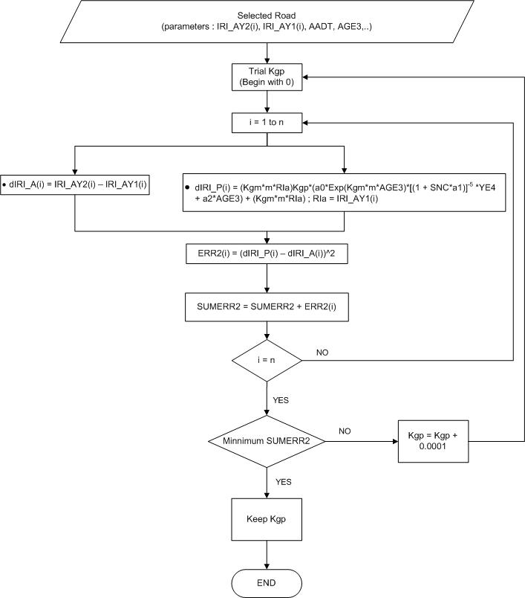

รูปที่ 3 Flow Chart แสดงขั้นตอนการปรับแก้ค่า Kgp

* + การทดสอบความน่าเชื่อถือของแบบจำลอง

การทดสอบความน่าเชื่อถือของแบบจำลอง สามารถทำได้โดยหาค่าสัมประสิทธิ์สหสัมพันธ์ (R2) ระหว่างข้อมูลจริงที่สำรวจกับค่าดัชนีความขรุขระสากลที่ได้จากการทำนาย ยิ่งมีค่าเข้าใกล้ 1 แสดงว่ามีความสัมพันธ์ต่อกันสูง โดยใช้สมการนี้ในการทดสอบความน่าเชื่อถือของแบบจำลอง

R2 = 1 **-** (∑(dIRI_model*i*-dIRI_actual*i*)2/∑( dIRI_actual*i-*IRIavg*)2*)

โดยที่ R2 = ค่าสัมประสิทธิ์สหสัมพันธ์ (Correlation Coefficient)

dIRI_model= ค่าดัชนีความขรุขระสากลที่พยากรณ์ได้โดยใช้แบบจำลองที่พัฒนาขึ้น

dIRI_actual= ค่าดัชนีความขรุขระสากลที่สำรวจและเก็บรวบรวมจริง

IRIavg = ค่าเฉลี่ยความขรุขระสากลที่สำรวจและเก็บรวบรวมจริง

การหาค่าของสัมประสิทธิ์สหสัมพันธ์ (Correlation Coefficient) ใชสัญลักษณ์ R2 ค่าสัมประสิทธิ์สหสัมพันธ์จะเป็นตัวบ่งชี้ให้ทราบว่าการเปลี่ยนแปลงของค่าตัวแปรเป็นไปในทิศทางเดียวกันและความใกล้เคียงเท่าไร โดยค่าสัมประสิทธ์การตัดสินใจมีค่าระหว่าง 0 ถึง 1 ดังรูปที่ 4

* ถา R2 มีค่าสูง แสดงว่าการเปลี่ยนแปลงของตัวแปรเป็นไปในทิศทางเดียวกัน และมีความใกล้เคียงกันมาก มีความสัมพันธ์กันสูง
* ถา R2 มีค่าต่ำ แสดงว่าการเปลี่ยนแปลงของตัวแปรมีความใกล้เคียงกันน้อยมีความสัมพันธ์กันต่ำ
* ถา R2 มีค่าเป็น 0 แสดงว่าตัวแปรไมมีความสัมพันธ์ต่อกัน

การวิเคราะห์แบบจำลองที่พัฒนาว่ามีความถูกต้องมากน้อยเพียงใด สามารถดูได้จากค่าสัมประสิทธิ์สหสัมพันธ์ (R2) แบบจำลองยิ่งที่มีค่า R2 ใกล้ 1 แสดงว่าผลที่ได้จากการทำนายด้วยแบบจำลองกับสภาพหน้างานจริงมีความสัมพันธ์ต่อกันมาก สามารถพยากรณ์ค่าความขรุขระสากลได้ใกล้เคียงความเป็นจริง

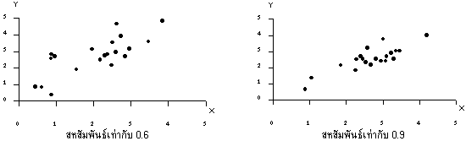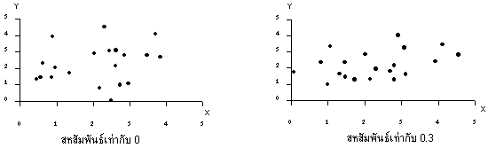

รูปที่ 4 การกระจายของข้อมูลที่มีค่ากลางและการกระจายเหมือนกันแต่ระดับความสัมพันธ์ต่างกัน

จากที่ได้กล่าวข้างต้น วิธีการคัดเลือกเริ่มจากการคัดเลือกสายทางที่ค่า IRI เพิ่มขึ้นตลอดทุกปีต่อเนื่องกันเป็นข้อมูลตัวอย่าง โดยในช่วงปีที่นำมาใช้ในสอบเทียบจะต้องไม่มีการดำเนินการซ่อมบำรุง ดังนั้นข้อมูลที่จำเป็นสำหรับใช้ในการสอบเทียบมีรายละเอียด ดังต่อไปนี้

* รหัสทางหลวง ตอบควบคุม
* กม.เริ่มต้น และ กม.สิ้นสุด
* จำนวนช่องจราจร
* อายุการใช้งาน (ปี)
* ดัชนีความขรุขระสากลในแต่ละปี (ม./กม.)
* ปริมาณจราจร (AADT) ปริมาณรถบรรทุกหนัก
* ค่าการแอ่นตัวของผิวทาง (ถ้ามี)
* มาตรฐานชั้นทางของสายทางที่คัดเลือก
* ประวัติการซ่อมบำรุงผิวทาง

ซึ่งดำเนินการ ดังกล่าวสามารถใช้ข้อมูลจาก สำนักบริหารบำรุงทาง เพื่อดำเนินการสอบเทียบข้อมูล และทดสอบความน่าเชื่อถือ ตัวอย่างการเตรียมข้อมูลดังรูปที่ 5

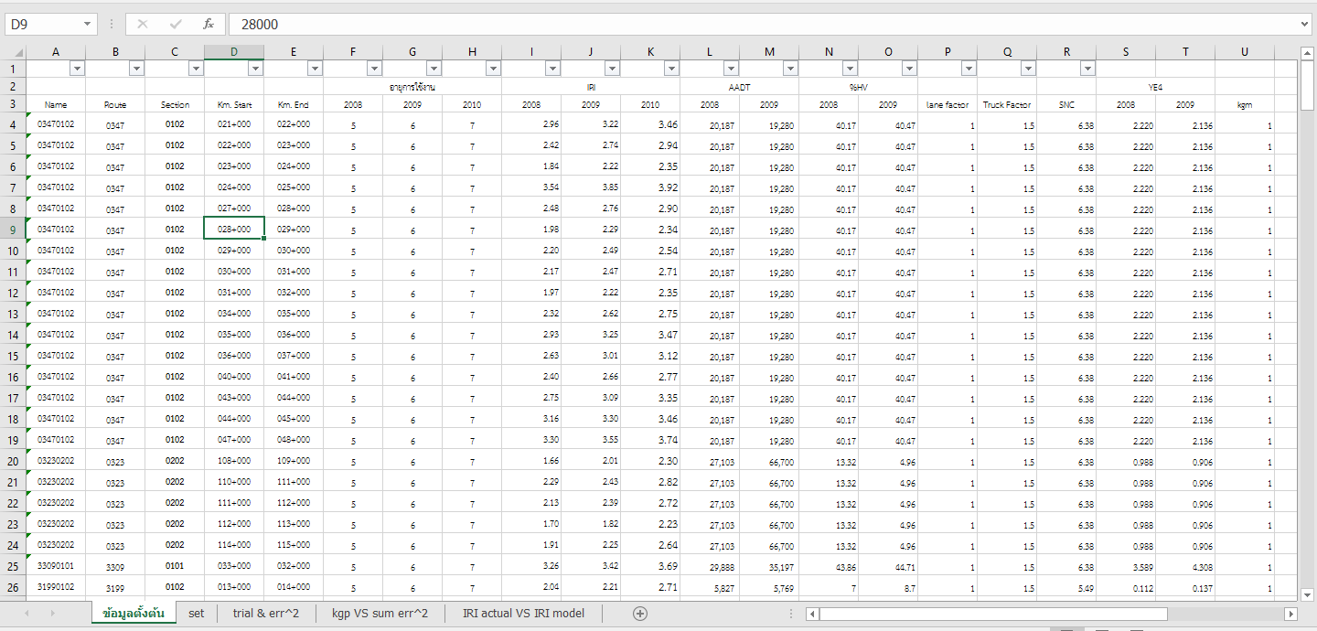

รูปที่ 5 ตัวอย่างการเตรียมข้อมูลเพื่อสอบเทียบค่า KGP

อย่างไรก็ตาม การปรับแก้ค่า Kgp ที่แสดงข้างต้น มีข้อจำกัดบางประการ เช่น ข้อมูลที่จำเป็นสำหรับ  
ตัวแปรในสมการ dIRI มีไม่ครบถ้วน จึงจำเป็นต้องใช้ค่าสมมติโดยให้อยู่บนพื้นฐานของความเป็นจริง เช่น   
ค่า SNC หากจะใช้ค่าที่ถูกต้อง จำเป็นต้องทราบถึงความหนาของโครงสร้างชั้นทางแต่ละชั้น ซึ่งในกรณีนี้ยังไม่มีข้อมูล จึงต้องใช้ค่า SNC ทั่วไปตามประเภทของชั้นทางแทน

**2. แบบจำลองค่าใช้จ่ายผู้ใช้ทาง**

การสอบเทียบแบบจำลองค่าใช้จ่ายผู้ใช้ทางเป็นการการตรวจสอบข้อมูลตัวแทนยานพาหนะ   
ซึ่งจดทะเบียนกับกรมการขนส่งทางบก ย้อนหลัง 5 ปี เพื่อคัดเลือกตัวแทนยานพาหนะ และสืบค้นข้อมูลประกอบอื่นๆ สำหรับใช้ในการปรับปรุงข้อมูลให้เป็นปัจจุบัน เช่น ข้อมูลอัตราการสิ้นเปลืองน้ำมัน น้ำมันเชื้อเพลิง น้ำมันหล่อลื่น อัตราค่าแรงในการซ่อมบำรุง เป็นต้น โดยมีรายละเอียด ที่ได้ทำการปรับปรุงข้อมูลโดยอ้างอิง กรมบัญชีกลาง และ สำนักงบประมาณ ณ มีนาคม 2560 ดังตารางที่ 1

ตารางที่ 1 การปรับปรุงข้อมูลค่าใช้จ่ายผู้ใช้ทาง

|  |  |  |  |  |  |  |
| --- | --- | --- | --- | --- | --- | --- |
| **รายละเอียด** | **ยี่ห้อ/รุ่น** | **%** | **ราคา (บาท)** | **ราคายาง**  **(บาท/เส้น)** | **ชนิด** | **จำนวนล้อ** |
| จักรยานยนต์และสามล้อเครื่อง | HONDA/WAVE 110 | 19.7% | 34,400 | 400 | 70/90-17M/C | 2 |
| รถยนต์นั่งไม่เกิน 7 คน | TOYOTA/VIOS | 38.0% | 531,000 | 2,050 | 185/60 R15 | 4 |
| รถยนต์นั่งเกิน 7 คน | TOYOTA/FORTUNER | 57.7% | 1,104,000 | 5,500 | 265/65 R17 | 4 |
| รถโดยสารขนาดเล็ก | TOYOTA/COMMUTER | 74.1% | 1,158,000 | 2,660 | 195R15C | 4 |
| รถโดยสารขนาดกลาง | SUNLONG/MINIBUS | 26.8% | 2,500,000 | 10,000 | 295/75R22.5 | 6 |
| รถโดยสารขนาดใหญ่ | SUNLONG/BUS | 31.6% | 3,500,000 | 10,000 | 11R22.5 | 8 |
| รถบรรทุกขนาดเล็ก (4 ล้อ) | TOYOTA/REVO | 33.6% | 740,000 | 2,200 | 205/70R 15C | 4 |
| รถบรรทุกขนาด 2 เพลา (6 ล้อ) | ISUZU/ FTR | 50.6% | 1,500,000 | 10,000 | 11R22.5 | 6 |
| รถบรรทุกขนาด 3 เพลา (10 ล้อ) | ISUZU/ FVM | 45.3% | 3,500,000 | 10,000 | 11R22.5 | 10 |
| รถบรรทุกพ่วง (มากกว่า 3 เพลา) | HINO/GY SERIES 12 wheels 8x4 | 32.3% | 4,000,000 | 10,000 | 11R22.5 | 32 |
| รถบรรทุกกึ่งพ่วง (มากกว่า 3 เพลา) | HINO/FM Series | 35.2% | 4,500,000 | 10,000 | 11R22.5 | 32 |

**3. แบบจำลองผลกระทบจากมาตรฐานการซ่อมบำรุง (Work Effect Model)**

- แบบจำลองที่ใช้ในการคำนวณค่า IRI หลังจากฉาบผิวทางลาดยางในระบบ TPMS โดยมีสมการใน  
การคำนวณดังนี้

RIa = RIb – MAX{0, MIN[A0*(RIb – 2.85), 0.06 * Hsl ]}

RIa = IRI หลังการฉาบผิว (m/km)

RIb = IRI ก่อนการฉาบผิว (m/km)

Hsl = ความหนาของการฉาบผิวl (mm)

A0 = 1 ค่าสัมประสิทธิ์ปรับแก้ (default)

ซึ่งเมื่อทำการสอบเทียบแบบจำลอง ณ มีนาคม 2560 ในการคำนวณค่า IRI หลังจากการฉาบผิวทางลาดยาง พบว่า ช่วงของค่า IRI ก่อนการซ่อมบำรุงที่เหมาะสมในการเลือกวิธีการซ่อมแบบฉาบผิว คือ มากกว่า 2.5 m/km ขึ้นไปเนื่องจากส่งผลให้ค่า IRI หลังการซ่อมบำรุงลดลง ดังรูปที่ 6

รูปที่ 6 กราฟแสดงการเปลี่ยนแปลงของค่า IRI เมื่อมีการฉาบผิว

- แบบจำลองที่ใช้ในการคำนวณค่า IRI หลังจากเสริมผิวทางในระบบ TPMS ได้อ้างอิงจาก HDM-4   
โดยมีสมการในการคำนวณดังนี้

ΔRIa = max{0 , A0[min(a1,RIbw)–a2]+a3max[0,(RIbw –a1)]}

RIaw = RIbw – ΔRIa

โดยที่ A0 = 0.9 ค่าสัมประสิทธิ์ปรับแก้ (default)

a1 = max{4.0 , 2.1exp[0.019HSNEWaw]}

a2 = 1 + 0.018max[ 0 , (100-HSNEWaw)]

a3 = min{ a0 , max[ 0 , (0.01HSNEWaw- 0.15)]}

ΔRIa = การลดค่าของค่า IRI หลังการการเสริมผิวทาง

RIbw = ค่า IRI ก่อนการเสริมผิวทาง (m/km )

RIaw = ค่า IRI หลังการเสริมผิวทาง (m/km )

HSNEWaw = ความหนาของการเสริมผิวทาง (mm)

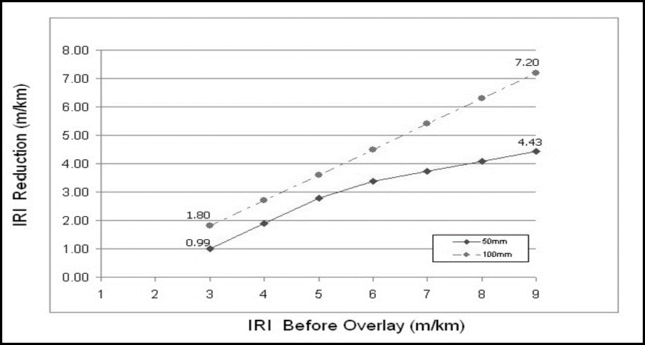

รูปที่ 7 กราฟแสดงการเปลี่ยนแปลงของค่า IRI เมื่อทำการซ่อมบำรุงด้วยวิธี Overlay

- การซ่อมบำรุงด้วยวิธีบูรณะผิวทาง เป็นการรื้อซ่อมตั้งแต่ชั้นโครงสร้างทาง จากนั้นจึงลาดผิวทางใหม่ด้วยแอสฟัลต์ ดังนั้นค่า IRI หลังจากการซ่อมด้วยวิธีนี้จะมีค่าเทียบเท่ากับถนนใหม่ ซึ่งจากการศึกษาข้อมูลค่า IRI ของกรมทางหลวง พบว่าสายทางที่มีอายุการใช้งานมาแล้วประมาณ 1 ปี จะมีค่า IRI   
อยู่ที่ประมาณ 1.50 - 2.10 ดังนั้นการกำหนดค่า IRI หลังการซ่อมด้วยวิธีบูรณะผิวทางจึงกำหนดให้มีค่าเท่ากับ 2.0 m/km

# **3. เงื่อนไขการเลือกวิธีการซ่อมบำรุง**

การกำหนดเงื่อนไขที่ใช้วิเคราะห์สำหรับเลือกวิธีการซ่อมบำรุง โดยจากประชุมรวมระหว่างที่ปรึกษาและคณะทำงานของกรมทางหลวง เพื่อสรุปเงื่อนไขการซ่อมบำรุงข้อมูลที่ถูกต้องใกล้เคียงกับการเลือกวิธีการซ่อมที่ใช้อยู่ในปัจจุบัน ซึ่งได้เงื่อนไขการซ่อม ดังตารางที่ 2 และตารางที่ 3

ตารางที่ 2 เงื่อนไขการซ่อมบำรุงผิวทางลาดยางที่ปรับเปลี่ยนตามความต้องการของคณะทำงานกรมทางหลวง

| **วิธีการซ่อม** | **เงื่อนไขการซ่อม** |
| --- | --- |
| Paraslurry | 0 <= IRI <= 2.5 และ 0% < Cracking Area <= 5%  หรือ  Age => 3 ปี |
| AC Overlay  5.0 cm | 0 <= IRI <= 3 และ 0% < Cracking Area <= 5% และ อายุผิวทาง >= 2 ปี  หรือ  0 <= IRI <= 3 และ 0 mm <Rutting < 30 mm และ อายุผิวทาง >= 2 ปี |
| Milling+Overlay  5.0 cm | 0 <= IRI <= 4 และ 0% < Cracking Area <= 5% และ อายุผิวทาง >= 2 ปี  หรือ  0 <= IRI <= 4 และ 0 mm <Rutting < 50 mm และ อายุผิวทาง >= 2 ปี |
| Recycling 5 cm | 0 < IRI <= 100 และ 0% < Cracking Area < 100% และ AADT < 2,000 และ อายุผิวทาง >= 2 ปี หรือ  0 mm < Rutting <= 50mm และ AADT < 2,000 และ อายุผิวทาง >= 2 ปี |
| Recycling 10 cm | 0 < IRI <= 100 และ 0% < Cracking Area < 100% และ AADT >= 2,000 และ อายุผิวทาง >= 2 ปี หรือ  0 mm < Rutting <= 50mm และ AADT >= 2,000 และ อายุผิวทาง >= 2 ปี |

ตารางที่ 3 เงื่อนไขการซ่อมบำรุงผิวทางคอนกรีตที่ปรับเปลี่ยนตามความต้องการของคณะทำงานกรมทางหลวง

|  |  |
| --- | --- |
| **วิธีการซ่อม** | **เงื่อนไขการซ่อม** |
| FD | 0 < High Cracking |
| FD+SS | 0 < High Cracking และ 0 < Low Crack  หรือ  0 < High Cracking และ 0 < Faulting |
| FD+SS+JS | 0 < High Cracking และ 0 < Low Crack และ 0 < Joint Seal Damage  หรือ  0 < High Cracking และ 0 < Faulting และ 0 < Joint Seal Damage |
| FD+SS+JS+OL | 0 < High Cracking และ 0 < Low Crack และ 0 < Joint Seal Damage และ 4.5 < IRI  หรือ  0 < High Cracking และ 0 < Faulting และ 0 < Joint Seal Damage และ 4.5 < IRI |
| ss | 0 < Low Crack  หรือ  0 < Faulting |
| SS+JS | 0 < Low Crack และ 0 < Joint Seal Damage  หรือ  0 < Faulting และ 0 < Joint Seal Damage |
| SS+JS+OL | 0 < Low Crack และ 0 < Joint Seal Damage และ 4.5 < IRI  หรือ  0 < Faulting และ 0 < Joint Seal Damage และ 4.5 < IRI |
| js | 0 < Joint Seal Damage |
| JS+OL | 0 < Joint Seal Damage และ 4.5 < IRI |
| OL | * 1. < IRI |

# **4. องค์ประกอบภายในระบบ TPMS ที่จะพัฒนา**

องค์ประกอบในการพัฒนาระบบ TPMS ถูกพัฒนาให้ทำงานในรูปแบบของเว็บแอปพลิเคชั่น กล่าวคือผู้ใช้งานสามารถใช้ระบบผ่านทางเว็บบราวเซอร์โดยไม่ต้องติดตั้งโปรแกรมใดๆ เพิ่มเติม ส่วนโปรแกรมที่เครื่องแม่ข่ายเว็บ มีองค์ประกอบของเทคโนโลยีต่างๆ ที่นำมาใช้และพัฒนาเพิ่มเติม ดังนี้

* PostgreSQL Database และ PostGIS Extension: ทำหน้าที่เป็นระบบจัดการฐานข้อมูลและจัดการข้อมูลภูมิศาสตร์สารสนเทศ
* nginx Web Server: ทำหน้าที่เป็นโปรแกรมแม่ข่ายเว็บสำหรับรับคำสั่งจากผู้ใช้ผ่านเว็บบราวเซอร์
* PHP Engine: ทำหน้าที่เป็นระบบพื้นฐานเพื่อรองรับการทำงานของเว็บ
* Symfony Content Management Framework: ทำหน้าที่เป็นโปรแกรมบริหารและแสดงข้อมูลภายในเว็บทั้งหมด รวมทั้งส่วนของการบริหารผู้ใช้งาน
* Java Runtime Environment: ทำหน้าที่เป็นระบบพื้นฐานเพื่อรองรับงานประมวลผลข้อมูล
* Apache Tomcat: ทำหน้าที่ประมวลผลคำสั่ง เป็นระบบพื้นฐานที่รองรับการทำงานของระบบย่อยอื่นๆ
* JasperReports Server: ทำหน้าที่สร้างรายงานสำหรับจัดพิมพ์
* Ubuntu Linux: ทำหน้าที่เป็นระบบปฏิบัติการของเครื่องแม่ข่าย

สถาปัตยกรรมของระบบองค์ประกอบต่างๆ ถูกนำไปใช้ร่วมกันในการพัฒนาระบบ TPMS ซึ่งสามารถแบ่งออกเป็น 4 ส่วนหลัก ดังต่อไปนี้

1. เว็บไซต์: จะใช้ HTML5, CSS3, AJAX, jQuery เป็นพื้นฐานในการพัฒนาระบบตามแนวคิดเทคโนโลยียุค Web 2.0
2. ฐานข้อมูล: ใช้ฐานข้อมูลเพื่องานภูมิศาสตร์สารสนเทศโดยเฉพาะ มีระบบสำเนา และสำรองข้อมูล
3. รายงาน: สามารถออกรายงานได้ทั้งแบบ PDF, Excel และ HTML เพื่องานพิมพ์ วิเคราะห์ และ  
   ดูผ่านเว็บบราวเซอร์ตามลำดับ
4. แผนที่: ดึงข้อมูลแผนที่พื้นหลังแบบ Raster และแสดงข้อมูล Vector เท่าที่จำเป็น เพื่อความรวดเร็วการแสดงผล

องค์ประกอบต่างๆ เมื่อนำมาใช้ร่วมกันสามารถแสดงได้ดังนี้

TPMS Server

Web Browser

Longdo Box

|  |  |  |  |
| --- | --- | --- | --- |
| Symfony | | JasperReports | |
| PHP | PostgreSQL PostGIS | | Tomcat |
| nginx | Java |
| Ubuntu | | | |

สำหรับเวอร์ชั่นขององค์ประกอบต่างๆ ที่นำมาใช้ในระบบ TPMS ดังตารางที่ 4

ตารางที่ 4 องค์ประกอบภายในโปรแกรมบริหารงานบำรุงทาง (TPMS)

|  |  |
| --- | --- |
| องค์ประกอบต่างๆ ภายในระบบ | เวอร์ชั่น |
| Symfony CMF | 2.0 |
| PHP Engine | 7.0 |
| nginx Web Server | 1.10 |
| Ubuntu Linux | 16.04 LTS |
| PostgresSQL Database | 9.6 |
| PostGIS Extenstion | 1.5 |
| JasperReports Server | 6.3 |
| Apache Tomcat | 8.5 |
| Java Runtime Environment | 8 |

# **ตั้งค่า – เงื่อนไขการซ่อม**

เมื่อกดเมนูตั้งค่า จะแสดงแท็บเงื่อนไขการซ่อมเป็นแท็บแรก ซึ่งมีส่วนประกอบดังนี้

1. เลือกแท็บที่ต้องการตั้งค่า
2. เลือกมาตรฐานที่ต้องการแก้ไข หรือเพิ่มมาตรฐานใหม่โดยกดปุ่ม +
3. เพิ่มเกณฑ์ และแก้ไขสมการ
4. ทางขวาของหน้าจอจะแสดงสมการตามที่ถูกแก้ไข
5. ปุ่มลบมาตรฐานที่เลือก
6. บันทึกค่าที่แก้ไข

- Reset เพื่อกลับไปใช้ค่าเริ่มต้น

- หากไม่ต้องการบันทึกสามารถกดที่ชื่อเว็บไซต์ หรือปุ่มแรกในเมนูเพื่อกลับไปหน้าหลัก

- ขั้นตอนนี้จะเหมือนกันทุกแท็บ

1. ระบบจะแสดงชื่อผู้แก้ไข และเวลาที่แก้ล่าสุด

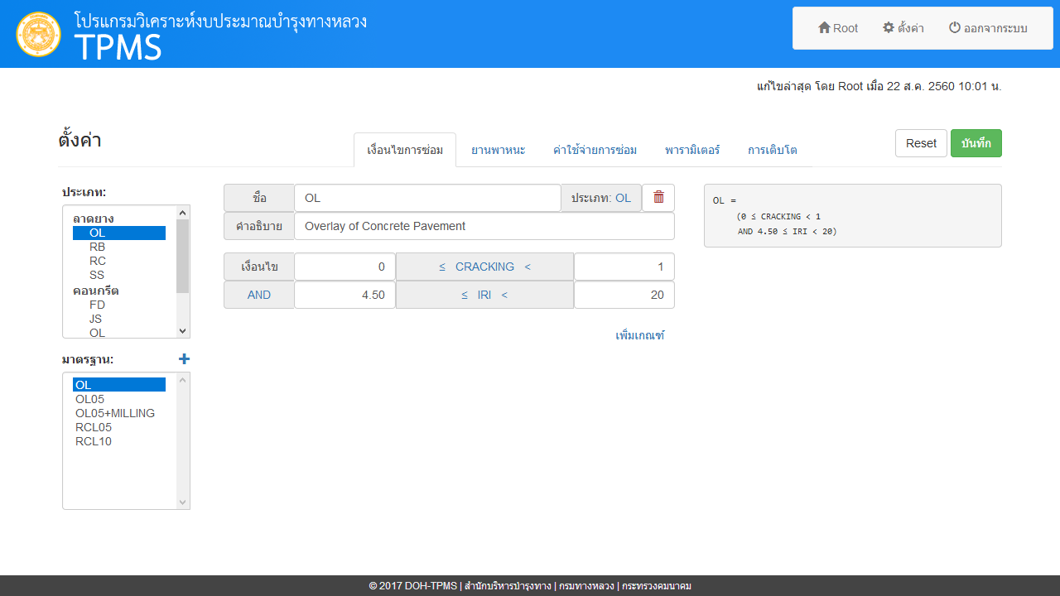

**7**

**1**

**5**

**4**

**6**

**3**

**2**

รูปที่ 8 หน้าจอตั้งค่าเงื่อนไขการซ่อม

# **ตั้งค่า – ยานพาหนะ**

เลือกแก้ไขข้อมูลยานพาหนะ หรือเชื้อเพลิง

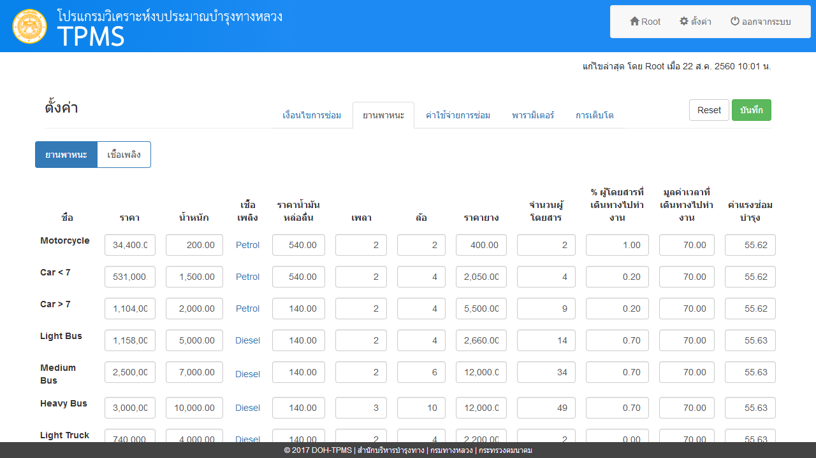

รูปที่ 9 หน้าจอตั้งค่ายานพาหนะ

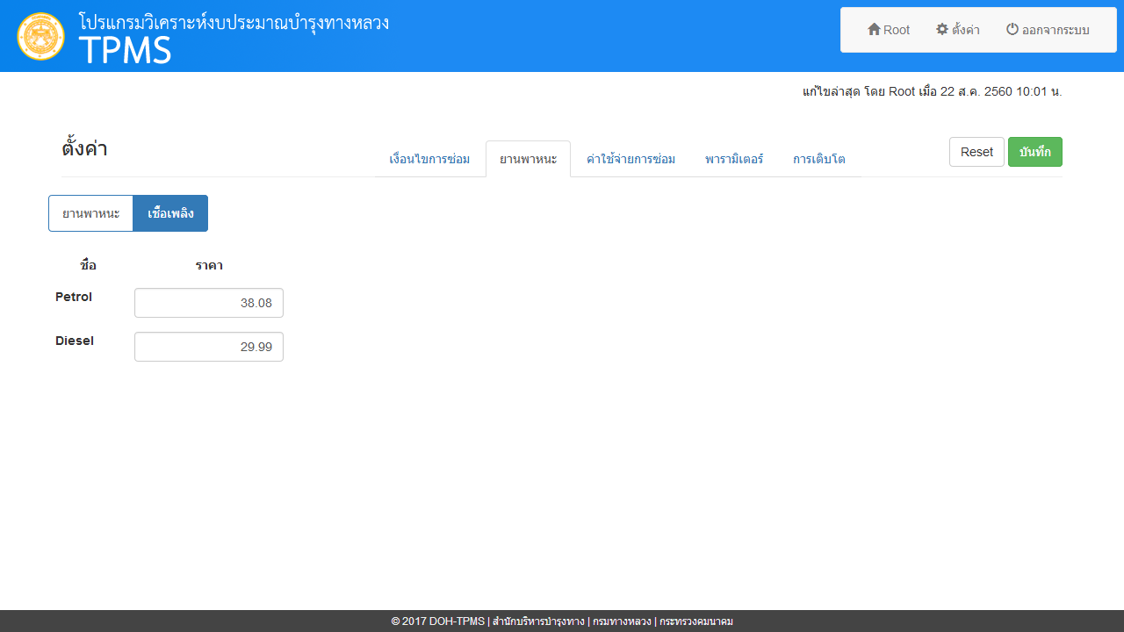

รูปที่ 10 หน้าจอตั้งค่าเชื้อเพลิง

# **ตั้งค่า – ค่าใช้จ่ายการซ่อม**

เลือกระดับของหน่วยงาน และประเภทการซ่อม เพื่อแก้ไขค่าซ่อมของมาตรฐานต่างๆ

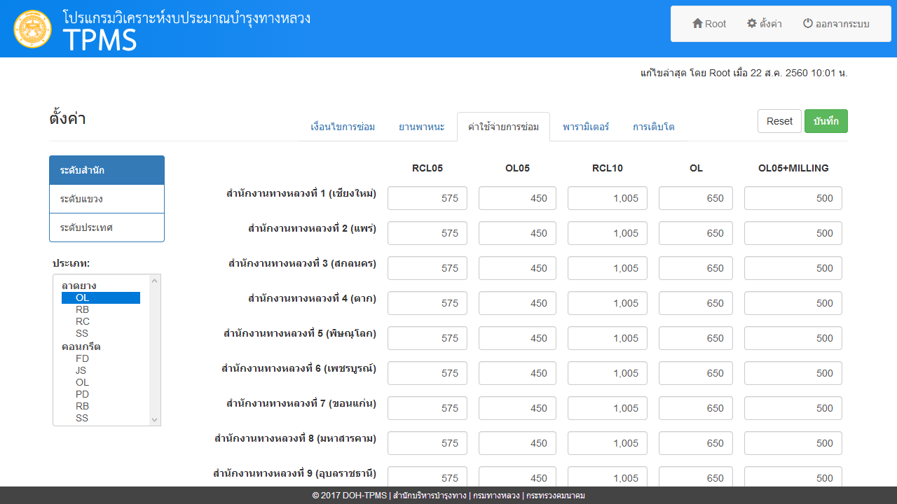

รูปที่ 11 หน้าจอตั้งค่าค่าใช้จ่ายการซ่อม

# **ตั้งค่า – พารามิเตอร์**

เลือกกลุ่มของพารามิเตอร์ เพื่อแสดงสูตรการคำนวณ และแก้ไขค่าพารามิเตอร์

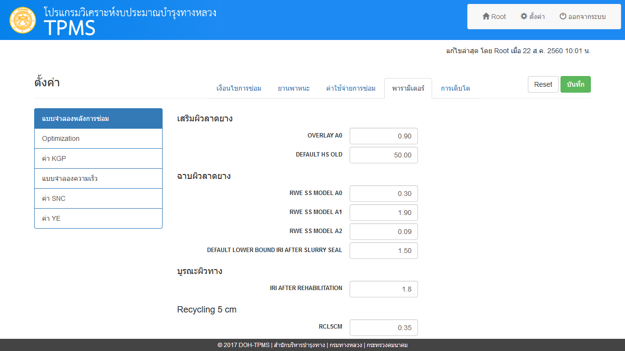

รูปที่ 12 หน้าจอตั้งค่าแบบจำลอง

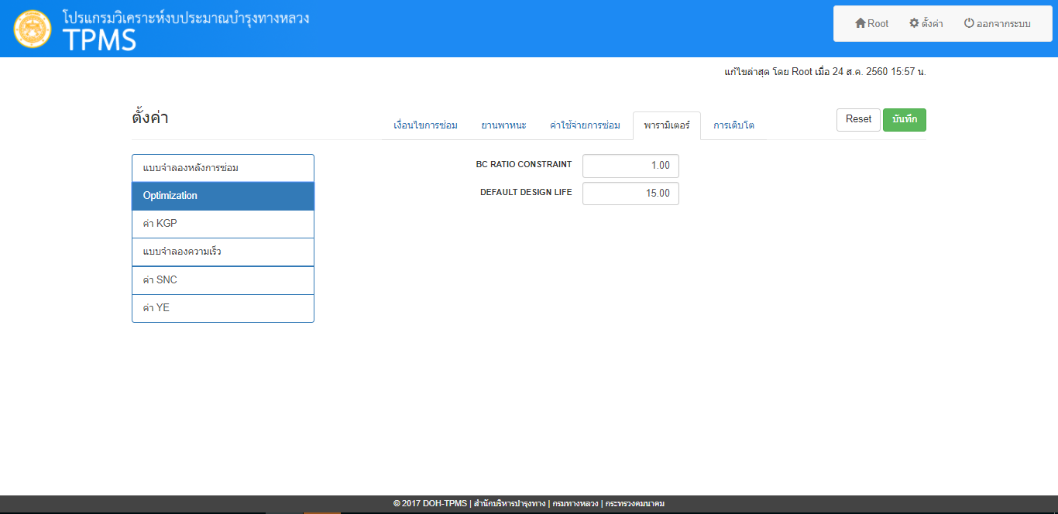

รูปที่ 13 หน้าจอตั้งค่า Optimization

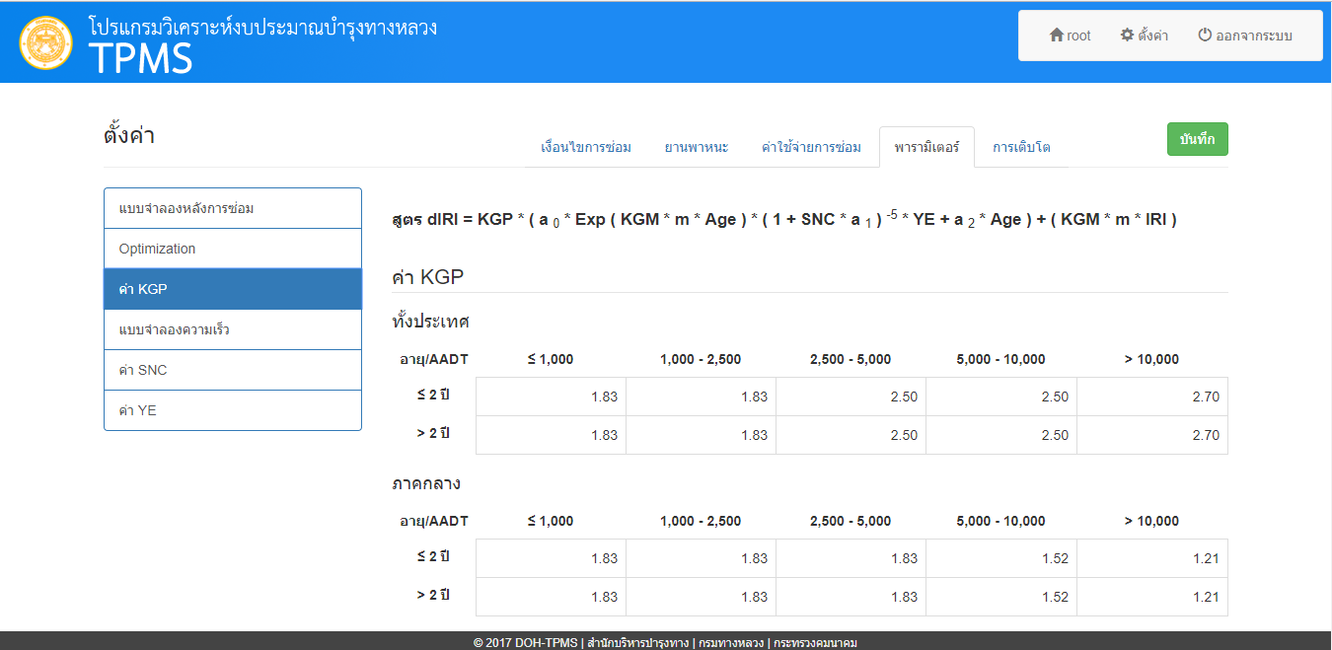

รูปที่ 14 หน้าจอตั้งค่า Kgp

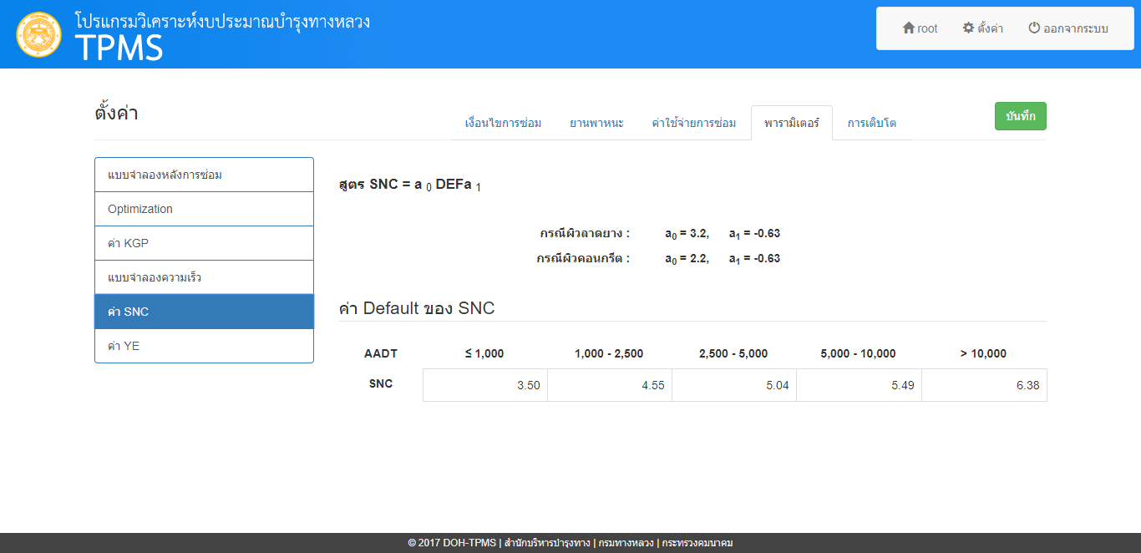

รูปที่ 15 หน้าจอตั้งค่า SNC

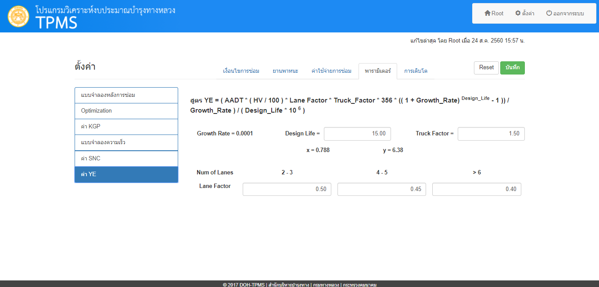

รูปที่ 16 หน้าจอตั้งค่า YE4

# **ตั้งค่า – การเติบโต**

เลือกหน่วยงานเพื่อแก้ไขอัตราการเติบโตของปริมาณจราจร

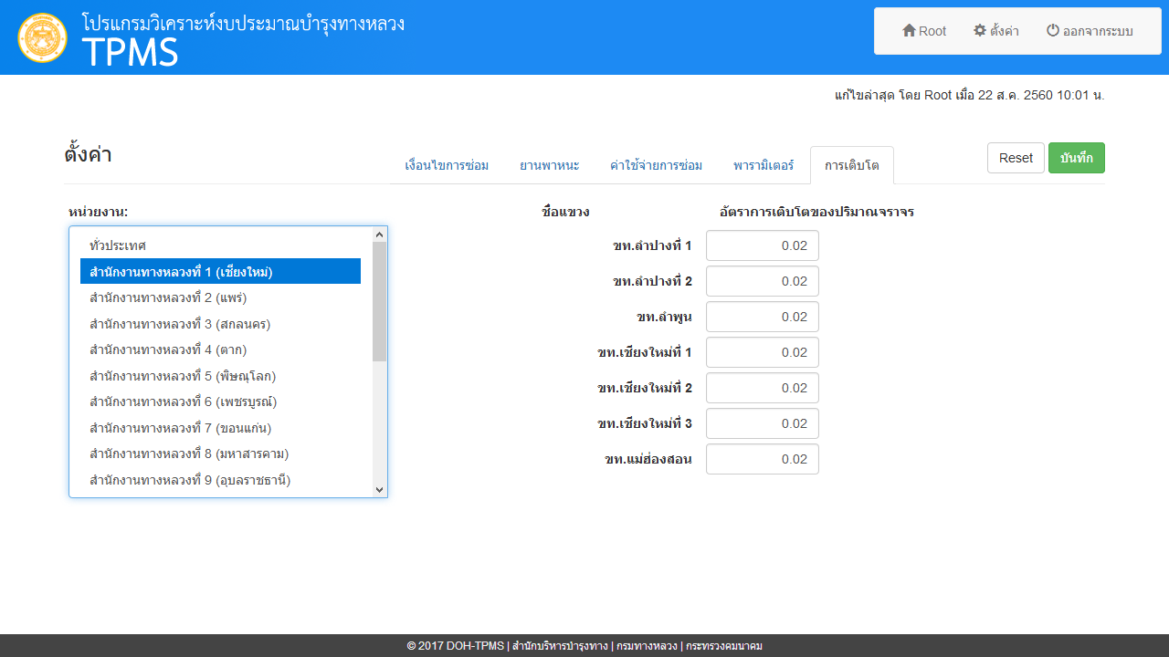

รูปที่ 17 หน้าจอตั้งค่าการเติบโตของปริมาณจราจร